

**Instituto Tecnológico de Tijuana**

**Subdirección Académica**

**Departamento de Sistemas y Computación**

**Semestre agosto-diciembre 2018**

**Carrera:** Ing. En Sistemas Computacionales Serie SC1A

**Materia:** Estructura de Datos

**Unidad 2 – Pilas**

**Alumno:**15211883 - Angeles Valadez Jonathan

**Profesor:** Ray Brunett Parra Galaviz

**¿Qué es una pila?**

Una pila (a veces llamada una “pila push-down”) es una colección ordenada de ítems donde la adición de nuevos ítems y la eliminación de ítems existentes siempre tienen lugar en el mismo extremo. Tal extremo se denomina el “tope”. El extremo opuesto se denomina la “base”.

La base de la pila es significativa ya que los ítems almacenados en la pila que están más cerca de la base representan aquellos que han permanecido más tiempo en la pila. El ítem más recientemente agregado es el que está en la posición que será eliminada primero. Este principio de ordenamiento a veces se denomina LIFO: último en entrar, primero en salir (last-in, first-out). Éste brinda un ordenamiento basado en el tiempo de permanencia en la colección. Los ítems más nuevos están cerca al tope y los más viejos están más cerca de la base.

Muchos ejemplos de pilas se producen en situaciones cotidianas. Casi cualquier cafetería tiene una pila de bandejas o platos donde usted toma la o él que esté en el tope, descubriendo una nueva bandeja o plato para el próximo cliente en la línea. Imagine una pila de libros sobre un escritorio (Figura 1). El único libro cuya cubierta es visible es el de arriba. Para acceder a otros en la pila, necesitamos eliminar los que están puestos encima de ellos. La Figura 2 muestra otra pila. Ésta contiene una serie de objetos de datos primitivos de Python.

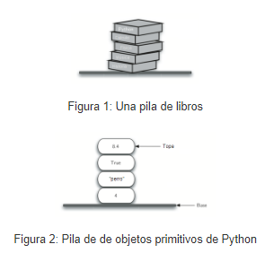

Implementación de una pila en Python

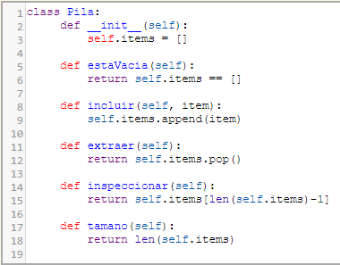

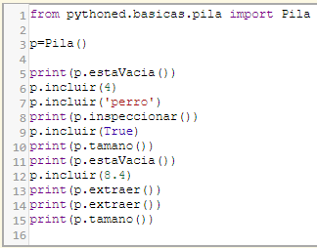

**Bibliografía**

[En Línea]:

<http://interactivepython.org/runestone/static/pythoned/BasicDS/ImplementacionDeUnaPilaEnPython.html>

[En Línea]: <http://interactivepython.org/runestone/static/pythoned/BasicDS/QueEsUnaPila.html>